ГСК(К)ОУ для обучающихся, воспитанников с ограниченными
возможностями здоровья
«Козельская специальная (коррекционная) общеобразовательная школа-
интернат V вида»

Родительское собрание
«Семья и школа партнер в воспитании».

Подготовила воспитатель Фролова А.В.
2011-2012 учебный год
Цель: создание благоприятного психологического климата во взаимодействии родителей и педагогов;
Задачи: актуализировать проблемы воспитания ребенка в семье;
информировать родителей об организации учебно-воспитательной работе в школе
и в классе;
познакомить родителей с результатами исследований об их взаимоотношениях с
детьми;
побудить родителей к размышлениям об особенностях воспитания в их семье.
Форма проведения: час общения
Участники: директор, зам. директора по ВР, классные руководители, воспитатели, психолог, родители, учащиеся.
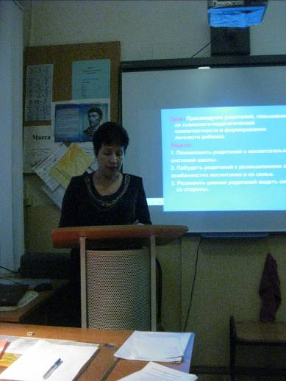
Ход собрания
ДОБРЫЙ ДЕНЬ Уважаемые родители!
Вот и начался новый учебный год и уже не заметно подошла к концу вторая учебная четверть. Сегодня состоялась наша первая большая встреча и новая тема нашего разговора. Новая тема и не совсем стандартная форма общения. Да, именно общения. Мне хотелось бы, чтобы вы, уважаемее родители, были сегодня активными, смелыми, общительными. Иначе, я боюсь, наше родительское собрание не достигнет поставленной цели.
Так какова же тема сегодняшней беседы? Мы с вами обсудим вопросы взаимоотношений семьи и школы. Ведь именно взаимоотношения, а точнее взаимопонимание и взаимоуважение актуальны там, где есть «ребенок», а семья всегда представлена различными поколениями, каждое из которых руководствуется своими ценностями и идеалами, соответствующими идеалам общества, сформировавшего их. Может ли быть понимание между школой и семьёй?

Мы - люди, у которых разное образование, разные характеры, разные взгляды на жизнь, разные судьбы, но есть одно, что объединяет нас, - это наши дети, мальчики и девочки, девушки и юноши, которые могут стать горем или радостью. Как и что нужно сделать, чтобы ребенок стал счастьем, чтобы однажды можно было сказать себе: “Жизнь состоялась!"
Быть родителями - это и большая радость, и великая ответственность. Все действительно ценное стоит дорого. И дети не исключение из этого правила.
Я хочу поделиться с вами занимательной историей. Жил когда-то на свете скульптор. Однажды его спросили, как ему удалось превратить бесформенную глыбу гранита в статую парящего орла. Он ответил, что просто отсек все то, что не было орлом.
Я хочу, чтобы мы вместе задумались над этой фразой.
Наши дети могут стать «парящими орлами», если мы будем их любить, направлять и поддерживать, хорошо учить, а учителя всегда будут действовать заодно с родителями. Вместе мы сможем «отсечь» все ненужное.
Время, в которое мы живем, трудное. Мы должны стараться сделать все возможное, чтобы избавить детей от всего, что мешает им «воспарить» к вершине возможностей.
Все, что случается или не случается с ребенком, длится всю его жизнь. Мы, родители и учителя, помогаем ребенку стать личностью, и этот процесс будет длиться всю жизнь.
Родители - это первые и лучшие учителя, и воспитатели ребенка. Именно родители, как скульпторы создают своего ребенка, исходя из своих представлений о ценности воспитания и образования. Дети могут стать «парящими орлами», если СЕМЬЯ и ШКОЛА объединятся, станут активными партнерами в искусстве создания детства, которое длится всю жизнь.
Воспитатель – тот же садовник
Воспитание – дело трудное, и улучшение его условий – одна из священных обязанностей каждого человека, ибо нет ничего более важного, как образование самого себя и своих ближних. Сократ.
(анимация растущего растения)
Труд воспитателя можно сравнить с трудом садовника, выращивающего различные растения. Одно растение любит яркий свет солнца, другое – прохладную тень; одно любит берег ручья, другое – высохшую горную вершину. Одно растение лучше всего произрастает на песчаной почве, другое - на жирной глинистой. Каждому нужен особый, только для него подходящий уход, иначе оно не достигнет совершенства в своем развитии. В этом и заключается секрет хорошего воспитания.
Хорошее воспитание – это направление наших детей и оказание им помощи в становлении людьми, которыми они должны стать. Оно не должно быть эмоциональным давлением на то, чтобы ребенок стал идеальным или точной копией одного из своих родителей. И, определенным образом, это не то, чтобы бросить его безо всякого руководства или ограничений.
Всем участникам предлагается упражнение “Снежинка”.
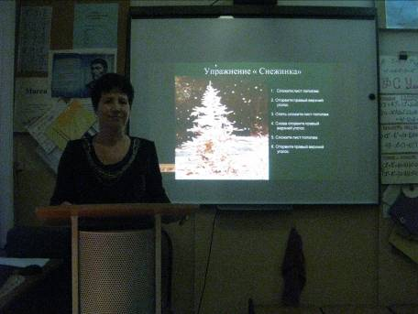 А в подтверждение этого мы с вами выполним интересное упражнение. Главное условие: не смотреть ни на кого и слушать мою инструкцию. Перед вами у каждого на столе лежит лист. Все листы одинаковой формы, размера, качества, цвета. Слушайте внимательно и выполняйте следующее:
1. Сложите лист пополам.
2. Оторвите правый верхний уголок.
3. Опять сложите лист пополам.
4. Снова оторвите правый верхний уголок.
5. Сложите лист пополам.
6. Оторвите правый верхний уголок.
Продолжите эту процедуру, пока она будет возможна. Теперь раскройте свою красивую снежинку, или неповторимый в своем роде, цветок. Сейчас я прошу вас найти среди остальных снежинок точно такую же, как и у вас. Снежинки должны быть совершенно одинаковые.
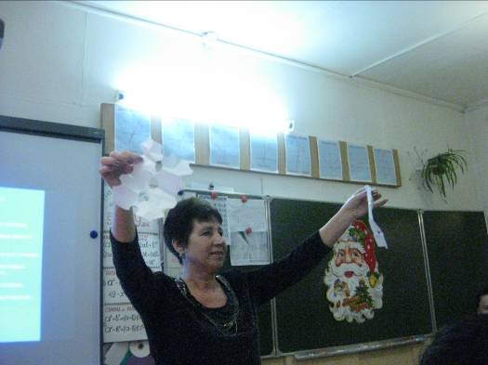Нашли? Участники отвечают, что не нашли. (А если нашли, то про двойников сказать: внешний вид одинаков, но внутренний разный: характер, интеллект и т. д.) А почему? Как вы думаете?
(Варианты поступают самые разные и постепенно, по мере их поступления, аудитория приходит к выводу: одинаковых людей нет, поэтому и снежинки получились разные, хотя инструкция для всех была совершенно одинаковая.)
Этот вывод - начало разговора о том, что дети все разные. Различны их способности, возможности и личностные качества.
Каждый родитель хотел бы так воспитать своего ребенка, чтобы он стал его счастьем и гордостью. Это действительно очень кропотливый, нелегкий труд – быть родителем. Русская пословица говорит: «Не мы на детей походим, а они на нас».
Роль семьи в воспитании общеизвестна и общепризнанна. Семья - это первый скульптор, который начинает лепить и физически, и духовно народившуюся личность. В семье возникают первые элементы межличностного общения. От семьи зависит, найдут ли возможность развиться положительные задатки растущей личности и будут ли заторможены отрицательные наследственные особенности.
Подумайте, пожалуйста, в течение 1 минуты, как можно продолжить фразу «Мой ребенок...».
Например: «Мой ребенок аккуратен», «Мой ребенок невнимателен».
Пока звучит спокойная мелодия вы записываете в одну колонку:
1-я — те, которые вас устраивают в вашем ребенке;
2-я — те, которые вы бы хотели изменить в нем.
Посмотрите, каких качеств больше — положительных или отрицательных? Выберите, с какими из отрицательных качеств вы хотели бы поработать, отметьте их для себя. Отложите на время свои листочки. 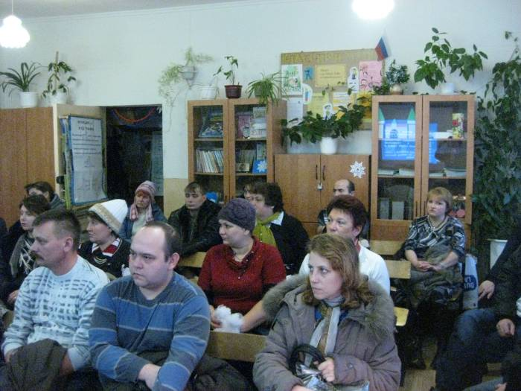
Теперь я предлагаю вам обратиться к своему житейскому опыту. Представьте, что вы сейчас находитесь перед большим современным супермаркетом. В нем три этажа:
- на 1-м этаже продаются товары с заведомым браком, низкого качества;
- на 2-м этаже — обычные товары средней цены и качества;
- на 3-м этаже продаются самые лучшие, качественные, добротные, шикарные вещи.
На каком этаже вы бы хотели приобретать товар? (Родители поднимают руки.)
Когда у нас появляется ребенок, мы всегда хотим, чтобы он соответствовал «третьему этажу» - был умный, добрый, посещал музыкальную школу или школу с углубленным изучением иностранного языка. Может быть, воплотил наши несбывшиеся мечты...
Но, к сожалению, в жизни так не бывает. Каждый ребенок уникален. В нем есть что-то от 1-го, 2-го и 3-го этажа.
И ваш ребенок не исключение, вы убедились в этом. В нем есть то, что вам нравится, и то, что вы бы хотели изменить.
-Можем ли мы применять ко всем детям одни и те же подходы к воспитанию?
-Или мы, т.е. СЕМЬЯ и ШКОЛА прикладываем не равные условия для воспитания наших детей?
По мнению педагогов наиболее распространенными проблемами в отношениях семьи, школы являются (в порядке значимости):
- безразличие к образованию детей и нежелание участвовать в школьных делах;
- чрезмерная занятость родителей материальными заботами, ведущая к сокращению времени и внимания к воспитанию детей;
- низкий уровень доверия и даже негативное отношение к школьному воспитанию;
- низкий образовательный уровень родителей и, как следствие, снижение культурных потребностей (в частности, образования) у них и у их детей.

К сожалению, упрощение контактов семьи и школы немало затрудняет та тяжелая общая социально-экономическая обстановка, которая сложилась в обществе.
В условиях углубления кризиса, негативно влияющего на состояние социокультурной среды, наблюдается:
разрушение семейных отношений,
отчуждение детей и взрослых, родителей от проблем детей,
самоустранение от прямых родительских обязанностей,
снижение общей культуры, элементарных этических норм.

Все более заметными и ощутимыми становятся процессы деформации семьи. Это усугубляется отсутствием средств на организацию семейного досуга, на занятия физкультурой и спортом, оздоровлением детей. По наблюдениям исследователей, свыше 50% подростков 13-14 лет почти полностью отдаляются от семьи, теряя доверие к родителям и проявляя негативное отношение к любым требованиям старших.
Но весь вопрос в том – всё ли мы с вами делаем, чтобы наши дети были похожи на парящих орлов?
Кто из нас повинен в этом? Давайте над этим вопросом задумаемся в процессе нашего общения на собрании.
Следующим этапом нашей встречи станет Ваше знакомство с воспитательной работой нашего ОУ.

Наша школа интернат осуществляет целенаправленную работу практически по всем направлениям духовно – нравственного развития учащихся в ходе реализации воспитательной системы «Мы вместе!».

Система внеурочной работы обеспечивает разнообразие потребностей воспитанников через отдельные воспитательные программы (направления): «Здоровье», «Нравственность», «Учение», «Досуг», «Патриотизм», «Труд», «Семья». Планирование, формы и методы воспитательного процесса направлены на формирование и осмысление имеющихся ценностных основ, нравственного самосознания.
Школа живёт как одна большая семья, все проекты, начинания осуществляем только сообща. Такая ситуация способствует развитию тонкости чувств в отношении к другим, радости совместных удач и сопереживание, сострадание.
- Программа «Здоровье».
Здоровье - величайшая ценность человека. Наступивший 21 век со всеми его технологическими достижениями и фундаментальными открытиями в самых разных областях знания провозглашают Человека и его Здоровье главной и до конца не понятной тайной Вселенной. Множество специалистов трудятся над разгадкой этой тайны: врачи различных специальностей, биологи, генетики, экологи, психологи, социологи. А мы, как педагоги, наставники должны в полной мере направить все усилия на то, чтобы здоровье наших воспитанников оставалось на высоте на долгие годы.
Программа «Здоровье» предполагает: Целенаправленную работу по сохранению и укреплению нравственного, психического и физического здоровья учащихся.
Помощь учащимся в познании своего организма и поддержании его в здоровом состоянии.
Создание условий для восстановления умственной работоспособности.
Обеспечение и достижение допустимого здоровья и здорового образа жизни.
На 1- м месте стоит здоровьесберегающее направление, я думаю, объяснять не нужно, после того, как вы посмотрите на эти цифры.
Это результаты ежегодного медицинского осмотра учащихся. Слайд 15-16.
 |  | Начальная школа |  | Среднее звено |  | Старшие классы
Группы здоровья (%) | I гр. | 20 | 28% | 14 | 38% | 16 |  | 36%
Группы здоровья (%) | II гр. | 33 | 46.4% | 19 | 51.8% | 21 |  | 46%
Группы здоровья (%) | III гр. | 16 | 22.6% | 3 | 8.1% | 7 |  | 16%
 | IV гр. | 1 | 1.4% | __ | __ | __ |  | __
 | V гр. | 1 | 1.4% | 1 | 2.7% | 1 |  | 2%
Заболевания  (%) | Общая заболеваемость
Заболевания  (%) | ОРЗ и ОРВИ | 10% |  | 5,2 % |  | 5,8 %
Заболевания  (%) | Заболевания дыхательной системы | 12 | 7.9 % | 8 | 18 % | 6 | 15,2 %
Заболевания  (%) | Заболевания сердечно-сосудистой системы |  |  |  |  | 1 | 2.2%
Заболевания  (%) | ЦНС | 1 | 1.4% | 1 | 2.7% | 1 | 2.2%
Заболевания  (%) | Нарушение зрения | 19 | 27% | 14 | 37% | 13 | 27%
Заболевания  (%) | ОДА (опорно-двигательный аппарат) | 6 | 8.4% | 9 | 24% | 7 | 15%
Заболевания  (%) | Эндокринные заболевания | 5 | 7 % | 5 | 13.5 % | 4 | 8.8 %
Заболевания  (%) | Гастроэнторологические заболевания |  |  |  |  | 1 | 2.2%
Школа проводит медицинский осмотр, выявляет различные заболевания у детей и доводит до вашего сведения. И обидно бывает за ребёнка, когда родители не выполняют наши рекомендации, не обращаются за помощью к специалистам.

Что делает школа в этом направлении?
- Обеспечение 5-разовым горячим питанием
- Соблюдение режима дня
- Динамические паузы на уроках им внеклассных занятиях
- Работа спортивных секций
- Спортивные внеклассные мероприятия
- Дни здоровья (каждую четверть)
- Профилактические мероприятия (классные часы, проветривание кабинетов, медицинское наблюдение, соблюдение санитарно-гигиенических норм)
- Ежегодное оздоровление детей в санатории «Звёздный».

Здоровье детей зависит и от того, какую одежду они носят, насколько она безвредна, комфортна, удобна для осуществления полноценного образовательного процесса. В 90-е годы, когда в магазинах не было не только одежды, но и продуктов, было принято решение в школах одеваться ученикам в то, что позволяла развивающаяся рыночная и «челночная» экономика. До сих пор мы пожинаем плоды этой этической и эстетической деградации. Сейчас во всех школах, в том числе и в нашей, стало обязательным для учащихся носить школьную форму.
Уважаемые родители, пожалуйста, обратите на это внимание. Особенно это касается детей старшего возраста.
Основным стержнем в общей системе всестороннего развития личности является нравственное воспитание.
А что значит нравственность? Нравственное воспитание - процесс, направленный на формирование и развитие целостной личности ребенка, и предполагает становление его к Родине, обществу, коллективу, людям, к труду, своим обязанностям и к самому себе.
В обществе бытует мнение, что уровень воспитанности любого человека, в отличие от его интеллектуального уровня, нельзя выразить в числовом эквиваленте. Нет математической единицы, которая сможет показать степень нравственного и тем более духовного составляющего каждого из нас. Но в разрез этому мнению, в конце прошлого, в СМИ, а в частности в сети Интернет, появилась статья, под названием «Нашу нравственность посчитали». В статье говорилось о том, что в Институте психологии РАН вывели индекс психологического состояния общества, а также измерили нравственность в России. Сравнили с другими странами — оказалось, наши показатели хуже украинских, белорусских и тем более европейских.
В России живут142 856 536 человек.
• Ежегодно 2 тыс. детей становятся жертвами убийств и получают тяжкие телесные повреждения;
• каждый год от жестокости родителей страдают 2 млн. детей, а 50 тыс. – убегают из дома;
• Ежегодно 5 тыс. женщин гибнут от побоев, нанесённых мужьями;
• насилие над жёнами, престарелыми родителями и детьми фиксируется в каждой четвёртой семье;
• 12% подростков употребляют наркотики;
• более 20% детской порнографии, распространяемой по всему миру, снимается в России;
• около 1.5 млн. российских детей школьного возраста вообще не посещают школу;
• детское и подростковое "социальное дно" охватывает не менее 4 млн. человек;
• темпы роста детской преступности в 15 раз опережают темпы увеличения общей преступности;
• в современной России насчитывается около 40 тыс. несовершеннолетних заключённых, что примерно в 3 раза больше, чем было в СССР в начале 1930-х годов.
В настоящее время остро ощущается необходимость возрождения русской культуры, изучения истории народа, восстановления духовности для формирования нравственной личности гражданина и патриота России. В обществе не хватает уважения к старшим, терпения и терпимости к окружающим, умения признавать свои ошибки, послушания, целомудрия, милосердия.
Кто как не учитель, имеющий возможность влияния на воспитание ребенка должен уделить этой проблеме важнейшую роль в своей деятельности? И именно поэтому целью педагога является оградить малыша от мира жестокости и грубости, познакомить ребенка с принципами морали и этики, формировать нравственные представления и понятия. (Фото).
Программа «Учение».
Бесспорно, что главной функцией школы, есть образование учащихся. Но ни для кого не секрет, современный ученик не такой, каким был его сверстник лет 10 – 15 назад. Нет той тяги к знаниям. В умах, порой даже самых маленьких, укоренился уже сложившийся в обществе стереотип «бесполезности» хороших крепких знаний, а лишь практическая и материальная сторона всей предшествующей взрослой жизни.
Программа «Учение» предполагает:
1.Развитие умения организации умственного труда и формирование положительных мотивов учения.
2.Создание условий для развития познавательных интересов у учащихся.
Итогом претворения в жизнь программы «Учение», есть развитие способностей личности ученика, самостоятельное, рациональное, критическое мышление, убеждённость, готовность к самореализации.
Итоги учебной деятельности за 2-ю четверть.
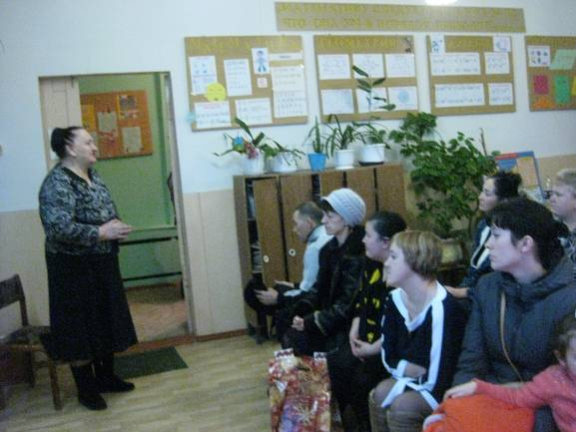 «Досуг».
Основная целевая установка «Досуг» - создание зоны отдыха для восстановления физических и духовных сил, а так же развитие способностей, талантов ребёнка и его интересов.
Досуговая деятельность для нас, воспитателей, наверное, тема, на которую можно говорить без устали долгое время, делиться впечатлениями, опытом, проблемами. Но не одно общешкольное мероприятие не передать во всех красках так, как если бы вы подготовили и провели его сами. Планирование и осуществление досуговой деятельности направлено на удовлетворение интересов учащихся, на поддержание многолетних традиций празднования знаменательных и календарных дат, и мероприятий, которые стали организовываться так же из года в год по инициативе самих ребят.
Программа «Патриотизм»
Основная цель данной программы – воспитание патриотизма, толерантности, развитие качеств самостоятельного гражданина своей Родины, воспитание бережного отношение к природе родного края.
«Любовь к родине — первое достоинство цивилизованного человека». Наполеон Бонопарт.

«Кто не принадлежит своему отечеству, тот не принадлежит и человечеству». Белинский В. Г.

Родина — синоним слова Отечество, место, где родился человек, а также страна, в которой он родился и к судьбе, которой, ощущает свою сопричастность.
К сожалению, в нашей стране есть известные деятели, которые считают что патриотизм – качество отрицательное. Что оно порождает неприятие других стран, других народов, и весь мир в целом. Но наше воспитание должно зарождать такой патриотизм, который бы не отвергал всех «КТО НЕ С НАМИ», а Патриотизм предполагающий гордость достижениями и культурой своей Родины, желание сохранять её характер и культурные особенности и идентификация себя с другими членами народа, стремление защищать его интересы и интересы Родины.
Ныне покойный Алексий II говорил очень правильные слова:
«…Патриотизм, несомненно, актуален. Это чувство, которое делает народ и каждого человека ответственным за жизнь страны. Без патриотизма нет такой ответственности. Если я не думаю о своём народе, то у меня нет дома, нет корней. Потому что дом — это не только комфорт, это ещё и ответственность за порядок в нем, это ответственность за детей, которые живут в этом доме. Человек без патриотизма, по сути, не имеет своей страны. А «человек мира» это то же самое, что бездомный человек».
Вспомним евангельскую притчу о блудном сыне.
«Юноша ушёл из дома, а потом вернулся, и отец его простил, принял с любовью. Обычно в этой притче обращают внимание на то, как поступил отец, принявший блудного сына. Но нельзя забывать и о том, что сын, поскитавшись по миру, вернулся в свой дом, потому что для человека невозможно жить без своих устоев и корней.

И здесь ещё одно очень важно. Чувство патриотизма ни в коем случае нельзя смешивать с чувством враждебности к другим народам. Патриотизм в этом смысле созвучен Православию. Одна из самых главных заповедей христианства: не делай другому то, что ты не хочешь, чтобы делали тебе. (Фото)
В школе есть своя детская общественная организация «Радуга» В ней 150 уч-ся.
0-3 класс – объединение «Светлячки»
4-6 класс - объединение «Пионеры»
7-11 класс - объединение «ШАНС»
Основная цель ПДОО «Радуга»: Формирование у детей положительного социального опыта, способного к духовному и физическому саморазвитию в дружном коллективе единомышленников на основе гуманизации и демократизации отношений между взрослыми и детьми. Воспитание достойного гражданина и патриота Отечества. (Фото)
Программа «Труд».
Воспитание трудолюбия, ответственного отношения к труду.
Воспитание готовности к профессиональному самоопределению.
Бережное отношение к общественному имуществу.
В школе постоянно проводятся различные трудовые акции. (Фото)
Программа «Семья».
Ни одно, даже самое сильное, образцовое ОУ не сможет воспитать достойного гражданина без участия семьи.
В соответствии с принципами, провозглашенными в Уставе Организации Объединенных Наций, «ребенку для полного и гармоничного развития его личности необходимо расти в семейном окружении, в атмосфере счастья, любви и понимания.
"Без семьи мы – я имею в виду школу – были бы бессильны”
(В.А. Сухомлинский)
В семье, в общении с родителями дети получают первые уроки гражданственности.
« Не думайте, что вы воспитываете ребёнка только тогда, когда с ним разговариваете, или поучаете его, или приказываете ему. Вы воспитываете его в каждый момент вашей жизни... В воспитательной работе нет пустяков… Мелочи действуют регулярно, ежедневно, ежечасно…» - писал А. С. Макаренко.
В законе Российской Федерации "Об образовании” говорится: "Родители являются первыми педагогами. Они обязаны заложить основы физического, интеллектуального и нравственного развития личности ребёнка уже в младенческом возрасте”.
Частые асоциальные явления среди подростков, безнравственность, чёрствость – частичный результат неиспользованного резерва семейного воспитания. В этих условиях первоочередной задачей является развитие института семьи, активная популяризация семейных ценностей. Пренебрежение со стороны родителей воспитанием детей способствует развитию всех пороков, которые есть в современном обществе. На формирование моральных ценностей ребенка влияют в первую очередь родители, потом школа и социальное окружение. Исследователи довели, что большинство детей, которые не смогли реализовать себя во взрослой жизни и превратились в алкоголиков, наркоманов, преступников, не получили нужного количества тепла и любви со стороны родителей, которые не занимались должным воспитанием своих детей. Именно самоотверженная любовь родителей, их собственный пример и есть главный критерий воспитания у детей моральных качеств. Поэтому родители, а потом школа, вузы должны формировать в сознании и душе ребенка положительные образы.
Слайд 52. В ФГОС написано: «Усилить роль семьи в воспитании детей и привлечение семьи к организации учебно-воспитательного процесса». Программа «Семья» как раз и направлена на поиск путей оптимизации педагогического взаимодействия «СЕМЬЯ – ШКОЛА».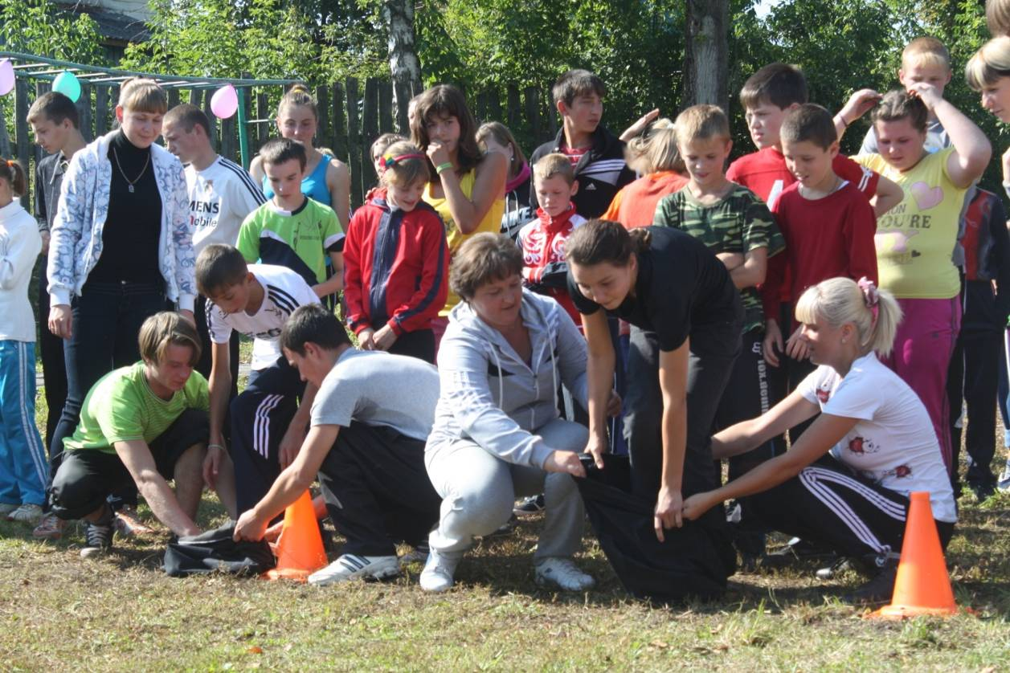
Должны ли родители нести ответственность за неправильное поведение своих детей? Или данную ответственность несёт школа?
Выступление сотрудника детской комнаты милиции.
Чтобы сделать родителей своими единомышленниками в деле воспитания и образования подрастающего поколения, школа проводит большую и серьезную работу, выступая объединяющим ядром образовательного пространства. Эта работа предполагает педагогизацию сознания родителей, под которой мы понимаем целенаправленный процесс утверждения в сознании знаний, схем, способов деятельности, а так же оценок, помогающих эффективно решать такие педагогические задачи:
как построение бесконфликтных отношений с людьми;
сохранение любви и доверия с близкими людьми;
предотвращение появления отчужденности в отношениях со своими детьми и близкими людьми;
успешная реализация социальных ролей (сына или дочери, мужа или жены, отца или матери, воспитателя или воспитуемого, учителя или ученика) и сознательная подготовка своих детей к их выполнению.
Практические советы школьного психолога.
Упражнение «Задумаемся о себе». Участникам предлагается по кругу продолжить предложение: «Я хороший родитель, потому что...»
10. Заключительное слово ведущего. Если вы находитесь здесь, в этом классе, значит, у вас есть семья. Полная или неполная, обеспеченная или не очень, в отдельной квартире или нет — это все на втором плане. Главное — что она у вас есть. Цените и берегите ее, потому что именно она нужна вам и вашим детям для душевного комфорта. Эта ваша крепость от бурь и невзгод современной жизни, которая может, с одной стороны, защитить от отрицательных воздействий среды, а с другой — приспособить к жизни в обществе.
Решение собрания.
*Родителям принять к сведению информацию, полученную сегодня на собрании.
*Наладить достойные партнёрские отношения в совместной воспитательной работе СЕМЬЯ И ШКОЛА.
*Уделять больше внимания и любви своим детям, как самому дорогому существу на Земле.

Спасибо всем за внимание! Слайд58.

